INSTITUTO FEDERAL DE EDUCAÇÃO, CIÊNCIAS E TECNOLOGIAS DO AMAZONAS – IFAM CAMPUS MANAUS DISTRITO INDUSTRIAL
TÉCNICAS DE HYPERAUTOMATION

PDD – PORTAL FAKE
Versão 1.0
SANNYER CARDOSO CARVALHO NERY
INSTRUTOR: MOYSES LEVY

Manaus, 23 de junho de 2026
Semana 2
Sumário

1. OBJETIVO DO PROCESSO 3
2. ESCOPO DO PROCESSO 3
3. RESPONSÁVEL PELO PROCESSO 3
4. DESCRIÇÃO DO PROCESSO ATUAL (AS-IS) 4
5. PROCESSO FUTURO (TO-BE) 5
6. VOLUME DO PROCESSO 5
7. FREQUÊNCIA DO PROCESSO 5
8. REGRAS DE NEGÓCIO 5
9. ENTRADAS DO PROCESSO 6
10. SAÍDAS DO PROCESSO 6
11. EXCEÇÕES E ERROS 6
12. VIABILIDADE DA AUTOMAÇÃO 7
13. ROI (RETORNO SOBRE INVESTIMENTO) 7
14. BPMN ASSOCIADO 7
15. OBSERVAÇÕES FINAIS 8

OBJETIVO DO PROCESSO
O objetivo principal deste processo é realizar a inserção de novos usuários no sistema, armazenando dados de pessoas com CPF válido para possibilitar futuras buscas e aplicação de filtros. Tal processo resolve a necessidade de ter uma base de dados centralizada e padronizada de usuários, com garantia de integridade da informação como documento CPF e e-mail.
Desse modo, é esperado um registro inserido de maneira correta e validada na base de dados, permitindo consultas confiáveis e sem duplicações. Sendo assim, o objetivo final é manter o controle da carteira de cadastros do sistema por meio de um processo rápido, confiável e com validação consistente.

ESCOPO DO PROCESSO
O processo engloba desde a intenção de registrar um novo usuário até a confirmação de que os dados foram salvos no sistema.
- Início: O processo começa quando o usuário acessa o sistema Portal Fake e clica no botão "Novo cadastro".
- Fim: O processo termina quando os dados são validados com sucesso pelo sistema, a mensagem de sucesso é exibida e o registro aparece na tabela de Resultados.

RESPONSÁVEL PELO PROCESSO
Abaixo segue os responsáveis pelo processo documentado:
Colaborador e Usuário: Responsável por iniciar a interação e inserir as informações da pessoa a ser cadastrada.
Sistema (Portal Fake): Responsável por verificar as regras, checar duplicidade e consolidar a gravação dos dados.

DESCRIÇÃO DO PROCESSO ATUAL (AS-IS)
a) Abertura do Formulário:
• Localizar e clicar no botão "Novo cadastro" no topo da página.
• Aguardar a abertura do modal (janela sobreposta).
b) Preenchimento de Identificação, campos obrigatórios:
• Digitar o Nome no campo correspondente.
• Digitar o Sobrenome.
• Inserir o CPF com apenas os 11 números, sem pontos ou traços.
• Digitar um E-mail válido.
c) Preenchimento de Informações Complementares:
• Inserir o número de Telefone.
• Selecionar ou digitar a Data de Nascimento.
• Digitar o Endereço completo.
d) Definição de Status e Notas:
• Selecionar o Status do cadastro. O padrão é "ATIVO", mas pode ser
alterado para "PENDENTE" ou "BLOQUEADO".
• Digitar qualquer Observação pertinente ao registro no campo de texto.
e) Finalização e Validação:
• Clicar no botão "Salvar".
• Verificação de Erros: O colaborador deve observar se aparece alguma
mensagem de erro abaixo do formulário (ex:
• CPF deve ter 11 números" ou "E-mail inválido").
• Confirmação: Caso os dados estejam corretos, o modal fechará
automaticamente e o novo registro aparecerá
• instantaneamente no topo da tabela de "Resultados".

PROCESSO FUTURO (TO-BE)
A proposta para o processo futuro é melhorar o tempo e a acurácia através da automação sistêmica (RPA):
- Automatizar a importação de dados: Um robô pode buscar os dados de uma planilha estruturada ou formulário prévio.
- Automatizar o preenchimento de informações: O robô insere os dados instantaneamente em todos os campos requeridos, sem necessidade de navegação manual lenta.
- Reduzir tarefas repetitivas: Eliminar o esforço mecânico e repetitivo do colaborador diário, delegando-o para a automação.
- Tratamento inteligente de retornos: O robô lê as validações em tela (Exceções de CPF inválido, por exemplo) e marca na planilha de entrada se a inserção teve sucesso ou falhou.

VOLUME DO PROCESSO
Conforme métricas de entrada da empresa, são realizados 50 cadastros diariamente e nos 5 dias úteis da semana, totalizando 250 cadastros semanais.

FREQUÊNCIA DO PROCESSO
A frequência do processo ocorre no diariamente, concentrado ao longo dos 5 dias úteis da semana.

REGRAS DE NEGÓCIO
Para garantir a qualidade dos dados inseridos, as seguintes regras são impositivas:
- O campo CPF é obrigatório e deve possuir exatamente 11 números (sem traços/pontos).
- O CPF deve ser válido sistemicamente e não pode estar duplicado na base.
- Os campos de Nome, Sobrenome e E-mail também são obrigatórios.
- O campo e-mail deve obedecer à estrutura válida de endereços eletrônicos.
- O Status deve ser selecionado entre os valores previstos: ATIVO, BLOQUEADO ou PENDENTE.

ENTRADAS DO PROCESSO
As informações que originam e abastecem o formulário:
Nº | ENTRADA | É OBRIGATÓRIO?
1 | Nome | SIM
2 | Sobrenome | SIM
3 | CPF | SIM
4 | E-mail | SIM
5 | Telefone | NÃO
6 | Data de Nascimento | NÃO
7 | Endereço | NÃO
8 | Status | NÃO
9 | Observação | NÃO

SAÍDAS DO PROCESSO
Os resultados gerados ao fim do processamento sistêmico:
- Cadastro realizado com êxito.
- Mensagem visual de sucesso para o operador.
- Novo registro listado na tabela (Registro Salvo).

EXCEÇÕES E ERROS
Erros ou fluxos de exceção mapeados e que o operador/robô pode encontrar:
- CPF inválido: falha na validação algorítmica.
- CPF duplicado: usuário já consta no sistema.
- E-mail inválido: fora do padrão @dominio.com.
- Campos vazios: não preenchimento de obrigatoriedades.

VIABILIDADE DA AUTOMAÇÃO
O processo é viável para automação? ( X ) Sim ( ) Não
O processo possui um escopo estável, perfeitamente desenhado e repetitivo. As regras de negócio e validações em tela já estão bem delimitadas (formulário de 9 campos). O volume de 50 transações diárias manuais indica que a substituição por automação fará com que o tempo antes despendido pelo colaborador humano possa ser aproveitado de maneira analítica.

ROI (RETORNO SOBRE INVESTIMENTO)
Os ganhos projetados com a implementação do cenário TO-BE:
- Economia de tempo: Cadastros que levariam minutos do colaborador passam a ser executados em segundos.
- Redução de erros: Eliminação de erros operacionais (typos) no momento de digitar as entradas no sistema.
- Aumento de produtividade: O colaborador responsável pode ser alocado em tarefas não repetitivas.
- Padronização do processo: O preenchimento ocorre de forma previsível e auditável.

BPMN ASSOCIADO
O fluxo da atividade está representado no diagrama da Figura 1:
Figura 1 – Fluxo de Atividade do Processo
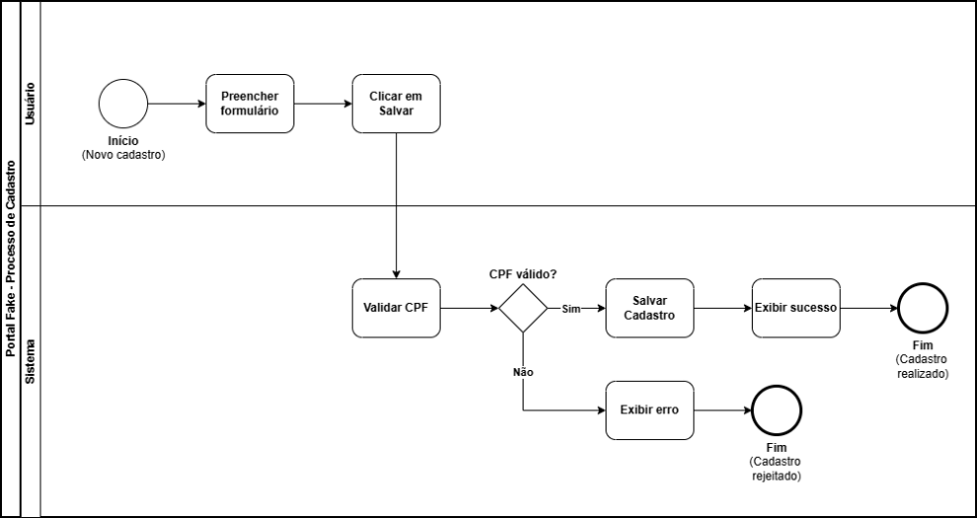

OBSERVAÇÕES FINAIS
A etapa atual consiste no preparativo documental. As informações dispostas formam uma base sólida para dar o ponta pé na iniciativa de desenvolvimento e automação nas próximas semanas do projeto.

